# 配置文件比对工具

## 使用说明

该工具可进行配置文件比对，显示配置文件的差异。并可提示配置参数的格式是否正确。

基本模拟了播控配置读取策略。

### 建立源配置库（可选）

源配置库的采用三级树结构，第一级目录按台分类，第二级目录按程序名分类，第三级为配置文件。

根目录默认为程序所在目录，可通过配置文件config.ini进行配置。

|  |
| --- |
| 配置文件config.ini内容：  [Setting]  cfgSrcPath=E:\Config |

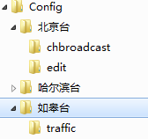

图 1目录结构

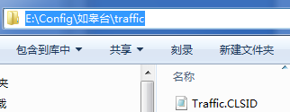

图 2文件位置

## 比较配置

配置比较中的源配置可使用两种来源：配置库文件和磁盘文件。

目标文件需从磁盘选择。磁盘文件选择支持直接拖拽。

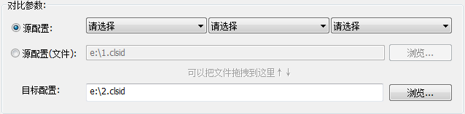

图 3 比较界面

## 结果显示

比较结果如下图所示：

* 对于一行内的多项配置使用树形结构显示。
* 可根据需要勾选上方的checkbox过滤显示结果。
* 在目标配置中，对于不同的差异使用不同的颜色加以区分。

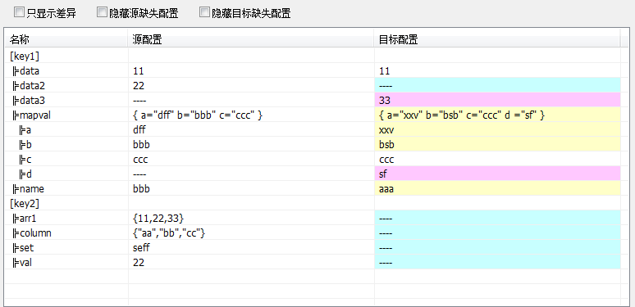

图 4 结果显示界面

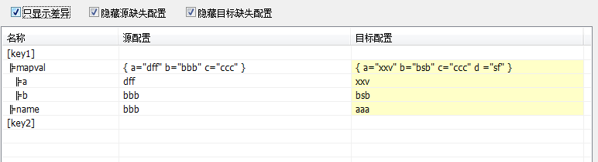

图 5 过滤结果显示

## 输出窗口

输出窗口输出比较过程中的日志。

**特别注意：如果发现输出错误或警告，请根据输出信息检查配置格式是否正确，否则会影响比较结果输出**。

例如：下面的错误，在如皋台中，配置OVERLAP前少加了一个”号

AllErrorType = {"INSERT2ND", "INSERTPOINT","PGMDURATION","INTERVAL", OVERLAP","CLIPSIZE"}

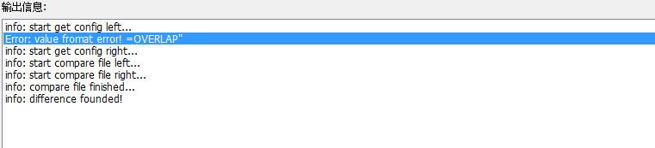

图 6 输出界面